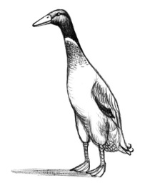 Steckbrief Laufente

Abstammung | Stockente
Lebensraum | Gärten
Aussehen | - Wie die Stockente, nur schlanker  - Lang gestreckter Hals  - Die Farbe des Gefieders ist verschieden
Gewicht | 2 kg, die Weibchen weniger
Größe | Ca. 45-50 cm
Nahrung | Nacktschnecken, Schneckeneier, Regenwürmer, Ameisenpuppen, Klee, Gras, Salat, Mais, Weizen, Gerste, Kartoffeln- und Obstschalen
Haltung | Garten mit weitem Auslauf,  kleine Gruppen, Teich, kleine Wanne
Pflege | 2-3 mal am Tag füttern, frisches und sauberes Wasser, Reinigung des Teichs

